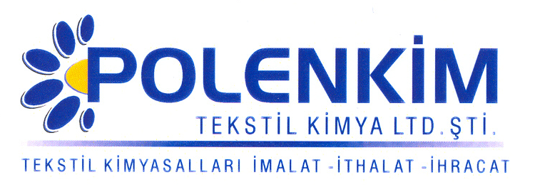
POLENTEX PU

Polentex PU özellikle tekstil kumaş kaplamasında kullanılmak üzere özel olarak geliştirilmiş poliüretan emülsiyonudur.

KARAKTERİSTİKLER

Yapısı : Alifatik polieter bazlı PU
Görünüş : Bulanık beyaz renkli likit
pH : 7,5 + 0,5
Sp.gr : ~ 1,03 g/cm3
Viskozite : ~ 100 mPa.s
İyonite : Amfoterik

ÖZELLİKLER

- Polentex PU formaldehitsiz ve APEO içermeyen yapısıyla kumaşa tutuk
olmayan çok yumuşak tuşe kazandırır.Bu özelliği sayesinde “üst kaplama”
olarak kullanılabilir.
- Yıkama ve kuru temizleme dayanımı oldukça yüksektir.
- Aplikasyona bağlı olarak viskozite modifiye edilebilir.
- Uzama katsayısı % 600 + 50
- Polimerizasyon yaklaşık 150-165 C tamamlanır.

KULLANIMI

- Uygulama miktarı 40-100 gr. Olarak tavsiye edilir.

SAKLAMA KOŞULLARI
Sıcak, nem ve soğuktan korunduğunda orijinal ambalajında en az 6 ay özelliklerini muhafaza eder.
Teknik bültenlerimizde yer alan bilgi ve açıklamalar,tamamen ürünün kullanım koşulları ve metotların anlaşılması ile ilgili olup,uygulamada ortaya çıkabilecek olan farklılıklar için bağlayıcılık oluşturmaz.
________________________________________________________________________
Tel:( 0224 ) 211 33 36 ( pbx ) Fax: ( 0224 ) 211 37 95 BUTTİM ( Bursa Uluslar arası Tekstil ve Ticaret Merkezi ) B Blok 5. Kat No:1423
www.polenkim.com

